ជំពូកទី១ ចលនា​ត្រង់

មេរៀនទី១​​ ល្បឿន និង វ៉ិចទ័រល្បឿន

- ចលនាមេកានិច
+ ចលនា គឺជាបម្លាស់ប្តូរទីតាំងនៃអង្គធាតុមួយធៀបនឹងអង្គធាតុមួយទៀតហៅថាតម្រុយ។
Example: រថយន្តមានចលនាធៀបនឹងដើមឈើ ។
+ ចលនាត្រង់ គឺជាចលនាដែលចល័តផ្លាស់ទីលើគន្លងត្រង់ ។
+ ចលនាត្រង់ស្មើ គឺជាចលនានៃអង្គធាតុមួយដែលចរលើគន្លងត្រង់បានចម្ងាយ ស្មើៗគ្នា ក្នុងរយៈពេលស្មើៗគ្នា ។
+ ល្បឿនគឺជាទំហំសម្គាល់ភាពយឺតឬលឿននៃចលនាហើយវាស់ដោយផលធៀបរវាង ចម្ងាយចរនិងរយៈពេល ។ ។
+ ចម្ងាយចរគឺជាចម្ងាយសរុបនៃចលនារបស់អង្គធាតុដោយមិនគិតពីទិសដៅ។
+ បម្លាស់ទី គឺជាចម្ងាយគិតពីទីតាំងដើមទៅទីតាំងស្រេចនៃចល័ត ។
- ល្បឿន
- ល្បឿន
- ចម្ងាយចរ
- រយៈពេល

ល្បឿន
ចម្ងាយចរ
រយៈពេល

- ល្បឿនមធ្យម
ល្បឿនមធ្យម គឺជាផលធៀបរវាងចម្ងាយចរសរុបនិងរយៈពេលសរុប ។
រូបមន្ត
ដោយ
ល្បឿនមធ្យម
ចម្ងាយចរសរុប
រយៈពេលសរុប

- ការប្តូរខ្នាត៖
១. ចម្ងាយចរ

២. រយៈពេល

លំហាត់
- ចូរប្តូរខ្នាតល្បឿនខាងក្រោម៖
ក. ជា
ខ. ជា
គ. ជា
ឃ. ជា
ង. ជា
ច. ជា
2. តើយន្តហោះប្រតិកម្មមួយត្រូវមានល្បឿនប៉ុន្មាន ដើម្បីឲ្យល្បឿនរបស់វាស្មើ នឹងល្បឿនដំណាលនៃសូរ បើគេដឹងថាល្បឿនដំណាលនៃសូរគឺ?
3. តើអ្នកជិះកង់ត្រូវធាក់កង់អោយបានល្បឿនប៉ុន្មាន ដើម្បីអោយស្មើនឹង ល្បឿនម៉ូតូ។
4. រថយន្តមួយចរបានចម្ងាយ ក្នុងរយះពេល ។ គណនាល្បឿន មធ្យមនៃរថយន្តនោះ។
5.អ្នកថ្មើជើងម្នាក់ផ្លាស់ទីបានចម្ងាយ ដោយប្រើពេល ។ គណនាល្បឿន មធ្យមរបស់អ្នកថ្មើជើងម្នាក់នោះ។
6.តើរថយន្តមួយត្រូវប្រើរយះពេលប៉ុន្មានម៉ោង ដើម្បីឲ្យរថយន្តនោះចរបានចម្ងាយ ក្នុងល្បឿនថេរ ។
7. រថយន្តមួយចរបានចម្ងាយ ក្នុងរយះពេល ។ គណនាល្បឿនរបស់រថយន្តគិតជាគីឡូម៉ែត្រក្នុងមួយម៉ោង។ គេអោយ ។
8. តើរថយន្តមួយត្រូវប្រើរយះពេលប៉ុន្មានម៉ោង ដើម្បីឲ្យរថយន្តនោះចរបានចម្ងាយ ក្នុងល្បឿន ថេរ?

9. រថយន្តមួយត្រូវបានបើកបរទៅទិសខាងកើតបានចម្ងាយ បន្ទាប់ មករថយន្តនោះបរត្រលប់ក្រោយបានចម្ងាយ ។
ក. គណនាចម្ងាយចរ និងបំម្ចាស់ទី ។
ខ. គណនាល្បឿនមធ្យម បើរយះពេលដែលរថយន្តនោះបរគឺ ។
10.ម៉ូតូមួយគ្រឿងផ្លាស់ទីពី A ទៅ B ដោយល្បឿន ក្នុងរយះពេល ក្រោយមក ក៏បានបត់ត្រលប់ក្រោយដោយល្បឿន ក្នុងរយះពេល ក្រោយមកម៉ូតូបានឈប់សម្រាក។
ក. គណនាចម្ងាយចរសរុបរបស់ម៉ូតូ។
ខ. គណនាបម្លាស់ទីរបស់ម៉ូតូដោយយក A ជាតម្រុយ ។
គ. គណនាបម្លាស់ទីរបស់ម៉ូតូដោយយក B ជាតម្រុយ។
11. ម៉ូតូមួយគ្រឿងចេញដំណើរពីភ្នំពេញទៅខេត្តសៀមរាប។ ដោយពីភ្នំពេញទៅដល់ ខែត្តកំពង់ចាមម៉ូតូផ្លាស់ទីដោយល្បឿន ហើយពីកំពង់ចាមទៅដល់ កំពង់ធំ ផ្លាស់ទីដោយល្បឿន និងពីខែត្តកំពង់ធំទៅដល់សៀមរាប ចរ ដោយល្បឿន ។ គណនាល្បឿនមធ្យមនៃម៉ូតូដែរធ្វើដំណើរពីភ្នំពេញទៅសៀមរាប ។
12. ដារ៉ាបើកបររថយន្តពីភ្នំពេញទៅសៀមរាបដោយកាត់តាមខែត្តកណ្តាល កំពង់ចាម និង កំពង់ធំ។ ពីភ្នំពេញដល់កំពង់ចាមគាត់បើកបរដោយល្បឿន ក្នុង
រយះពេល ហើយគាត់បានឈប់សម្រាក ។ បន្ទាប់មកគាត់បន្តដំណើរ
ទៅខែត្តកំពង់ធំដោយល្បឿន ក្នុងរយះពេល ហើយគាត់បានឈប់
សម្រាក រួចក៏បន្តដំណើទៅដល់សៀមរាប។
ក. គណនាចម្ងាយពីភ្នំពេញទៅកំពង់ចាម។
ខ. គណនាចម្ងាយពីភ្នំពេញទៅកំពង់ធំ។
គ. គណនាចម្ងាយពីកំពង់ធំទៅសៀមរាប។
ឃ. គណនារយះពេលធ្វើដំណើសរុប និងល្បឿនមធ្យមពីភ្នំពេញទៅសៀមរាប។
13. កុមារីម្នាក់ជិះកង់លើផ្លូវត្រង់តាមទិសពីកើតទៅលិចបាន។ បន្ទាប់មក កុមារីនោះបានជិះកង់ត្រលប់មកក្រោយវិញបានចម្ងាយ ។ គណនាចម្ងាយចរ និងបម្លាស់ទី។
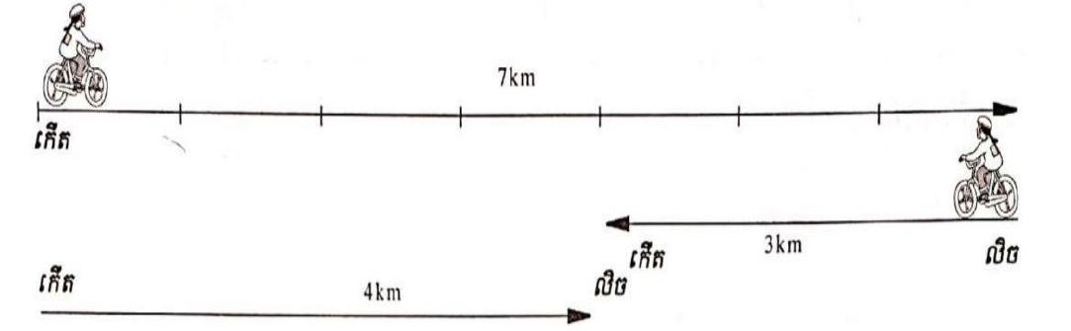

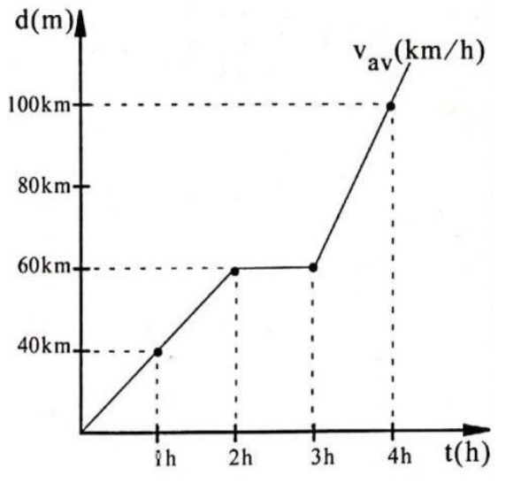
14. ដ្យាក្រាមខាងក្រោមតាងអោយចម្ងាយចរ និងរយះពេលនៃចលនារថយន្តមួយ។
ក. គណនាចម្ងាយចរនៃរថយន្តក្នុងរយះពេល ។
ខ. តើក្នុងចន្លោះពេលមួយណាដែរ រថយន្តបើកបរល្បឿនលឿនបំផុត?
គ. គណនាល្បឿនមធ្យមនៃរថយន្ត។

Homework
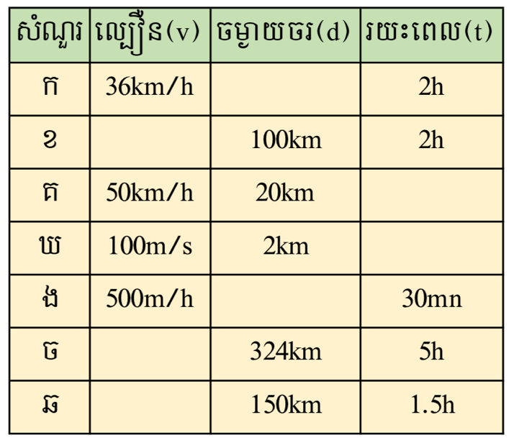
- ចូរបំពេញចន្លោះខាងក្រោម៖

- គណនាល្បឿនមធ្យមនៃរថយន្តមួយគិតជា ប្រសិនបើរថយន្តនោះចរបាន ចម្ងាយក្នុងរយះពេល ។
- រថយន្តមួយគ្រឿងចេញដំណើរពីចំនុច A ទៅ B ហើយជួបផ្លូវទាល់ក៏បានបក ក្រោយលើគន្លងតែមួយមកដល់ចំនុច M ដើម្បីបត់។ គេដឹងថាប្រវែង
។
ក. គណនាចម្ងាយចរ និងបម្លាស់ទីរបស់រថយន្ត។
ខ. បើរថយន្តផ្លាស់ទីពី A ទៅ B ប្រើរយះពេល ចូរគណនាល្បឿនមធ្យមរបស់ រថយន្តនោះ។

